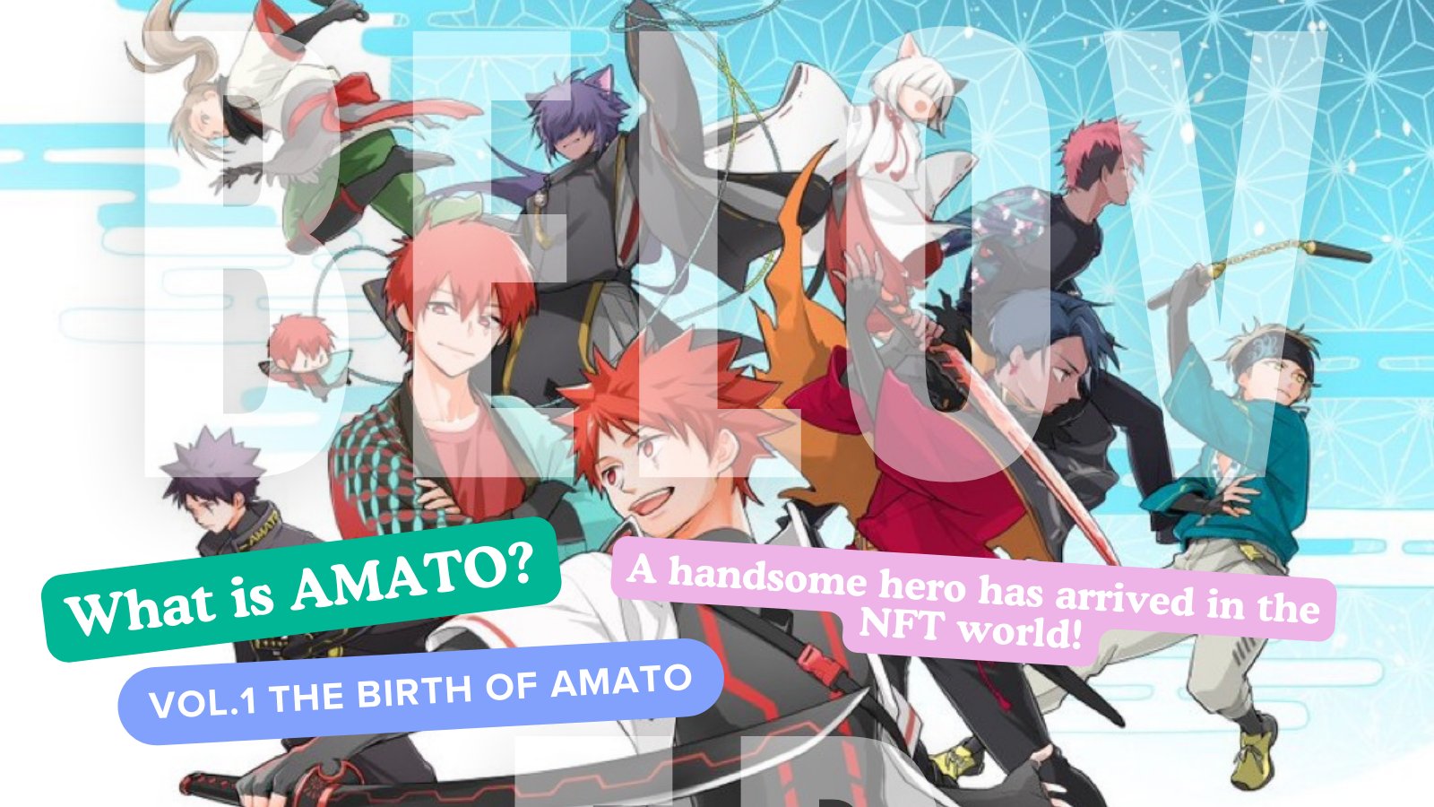
O que é Amato?Vol.1 "Nascimento de Amato"
Olá a família Japan Dao ☆ Neste artigo, apresentaremos "Amato", que se tornou mais popular no mundo da NFT, e tornou -se cada vez mais atenção no desenvolvimento futuro, incluindo o mangá "Amakomi", uma animação e um Jogo.
Site oficial do Link Official de Amato
https://amato-official.com/
mangá oficial
https://amato-official.com/manga
Mar aberto
https://opensea.io/collection/amato-official
X (Twitter)
https://twitter.com/amatonft
Nascimento de Amato (NFT)
A origem de muitas marcas de personagens desenvolvidas pelo "Japão Dao" foi emitida em "Amato (NFT)" em setembro de 2022 como uma arte geracional sobre o tema "desafio samurai".(Cadeia Ethereum) A pré -venda foi esgotada em pouco tempo sem condições difíceis de mercado, e a comunidade foi um barulho festivo para o nascimento de heróis bonitos durante o renascimento.O preço começa em uma hortelã super barata, 0,001eth.O mais alto até agora é o preço do piso "0,05eth", que está temporariamente subindo para 50 vezes o preço da hortelã.Atualmente, tem sido cerca de 0,01eth, mas, por outro lado, sinto o fundo da era do inverno da NFT com essa largura inferior.Espera -se que o preço flutue significativamente ao lançar as medidas planejadas de aprimoramento de IP no futuro.
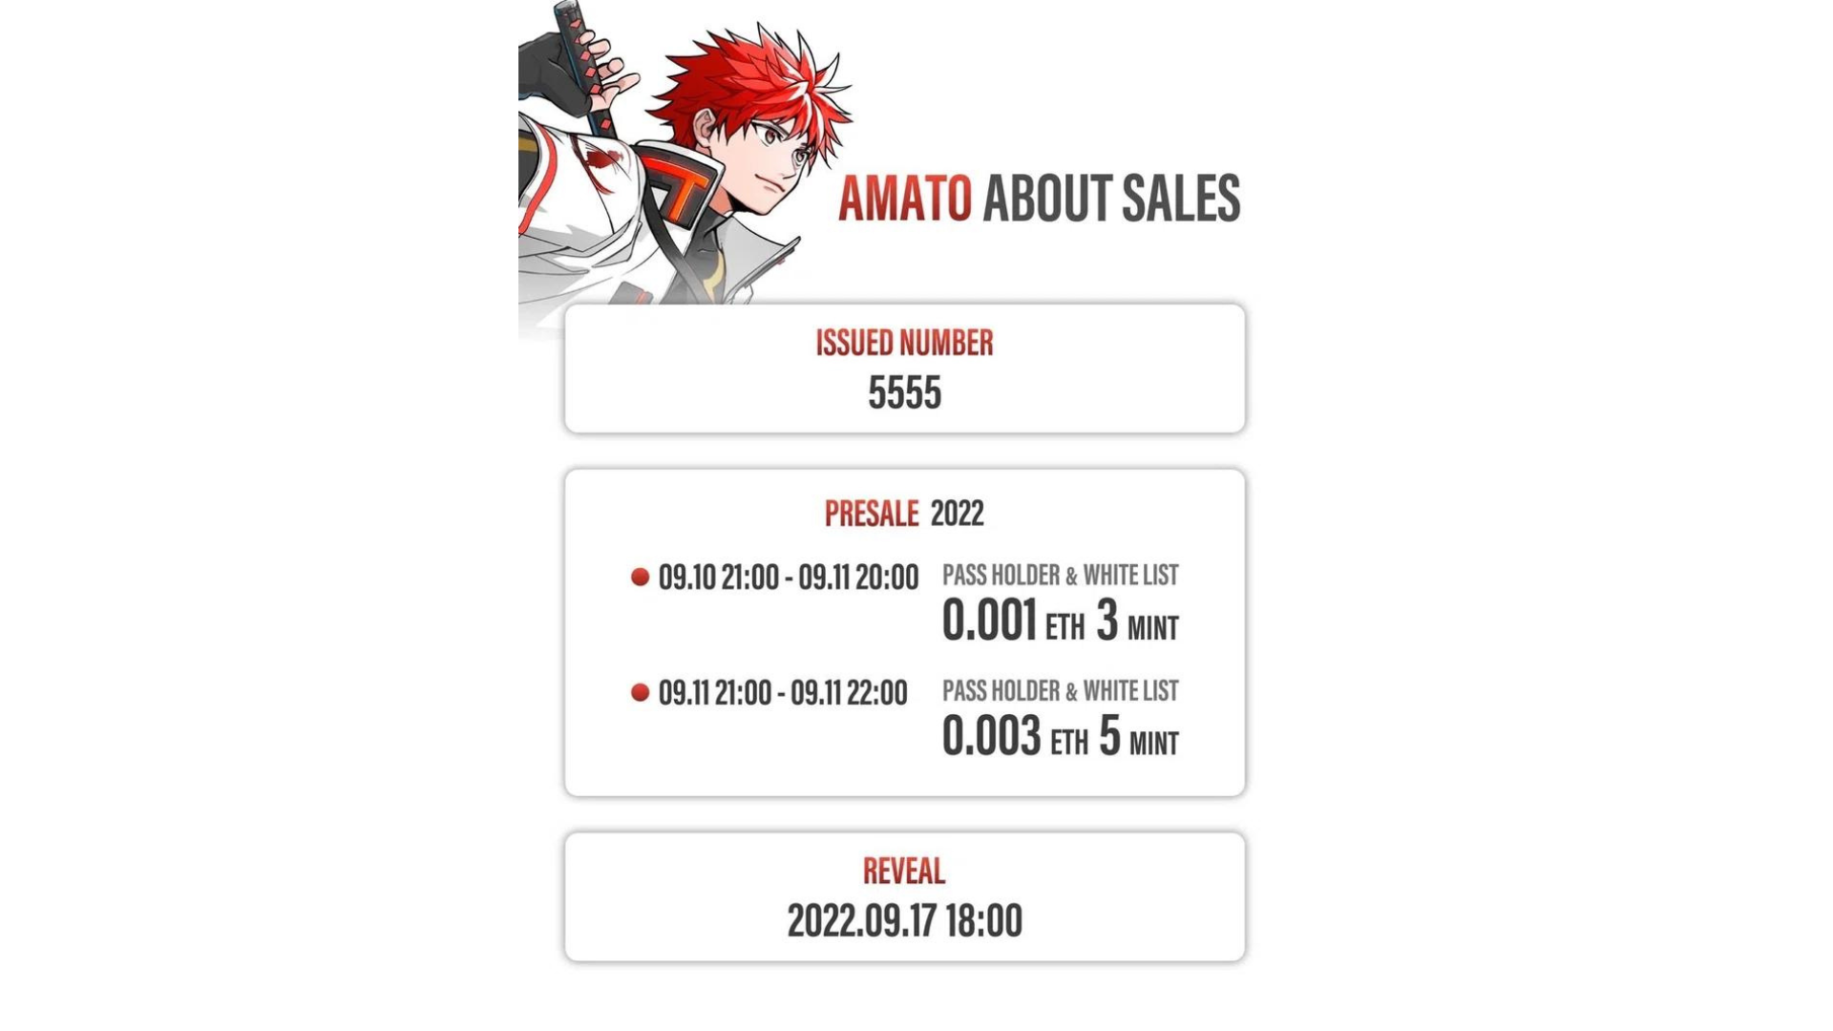
Características de Amato
Não apenas o vermelho e o branco da bandeira japonesa, que é um símbolo do Japão, é colorida em toda parte, mas a beleza do Japão e o sabor da cultura japonesa são entrelaçados em todos os lugares.Ele também contém a paixão do fundador Yuda (@yudajapandao): "Quero apoiar os criadores japoneses da classe mundial com toda a minha força".Além de figurinos e armas inspirados em "Samurai" e "Ninja", que são extremamente populares no exterior, cada parte é rica em variedade, como bolinhos, melancia, bolhas de sabão e acompanhamento fofo.Além disso, a composição dinâmica que pula na tela também é popular como PFP como X (Twitter) e Discord, e muitas famílias do Japão Dao o usam.
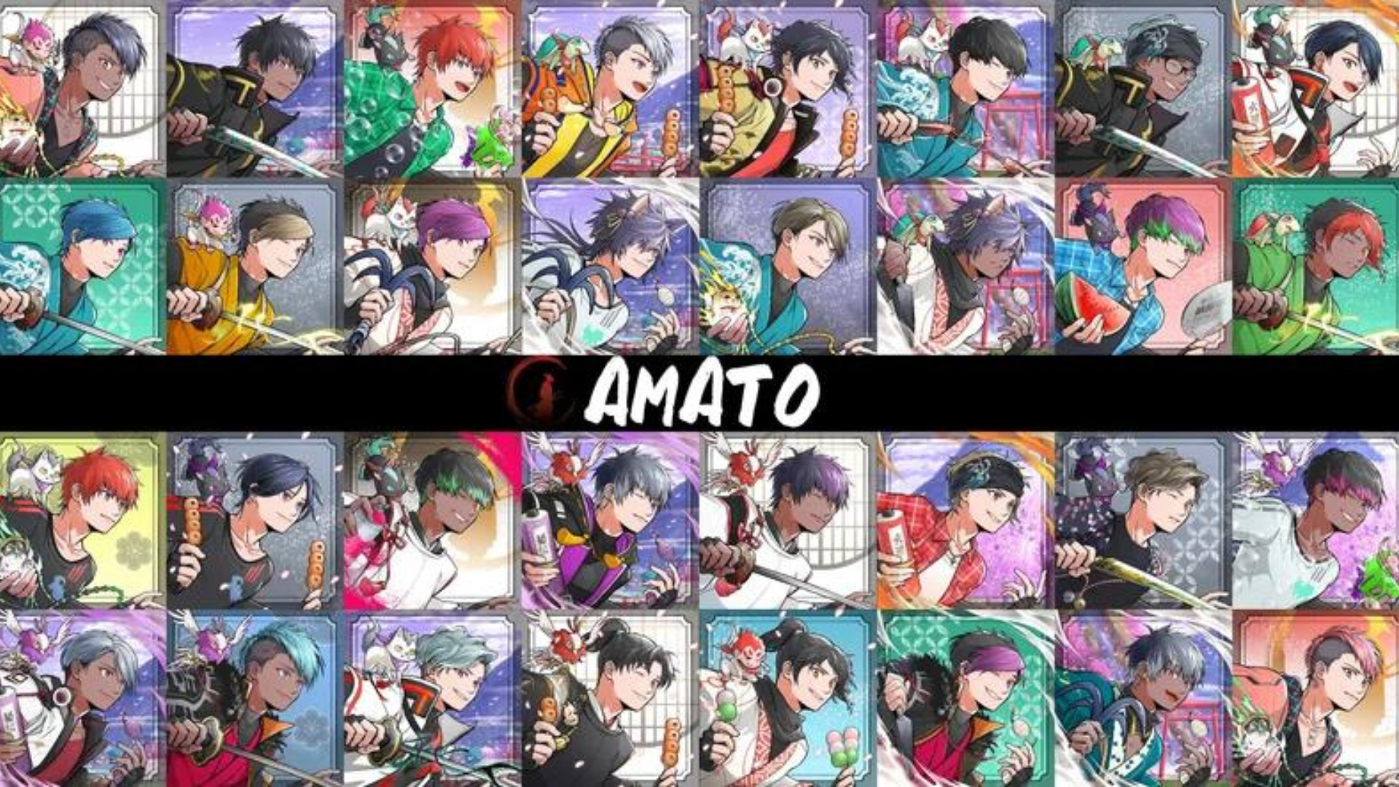
https://twitter.com/yudajapandao/status/1564525111213838337
BENEFÍCIOS DE ALTA AMATO
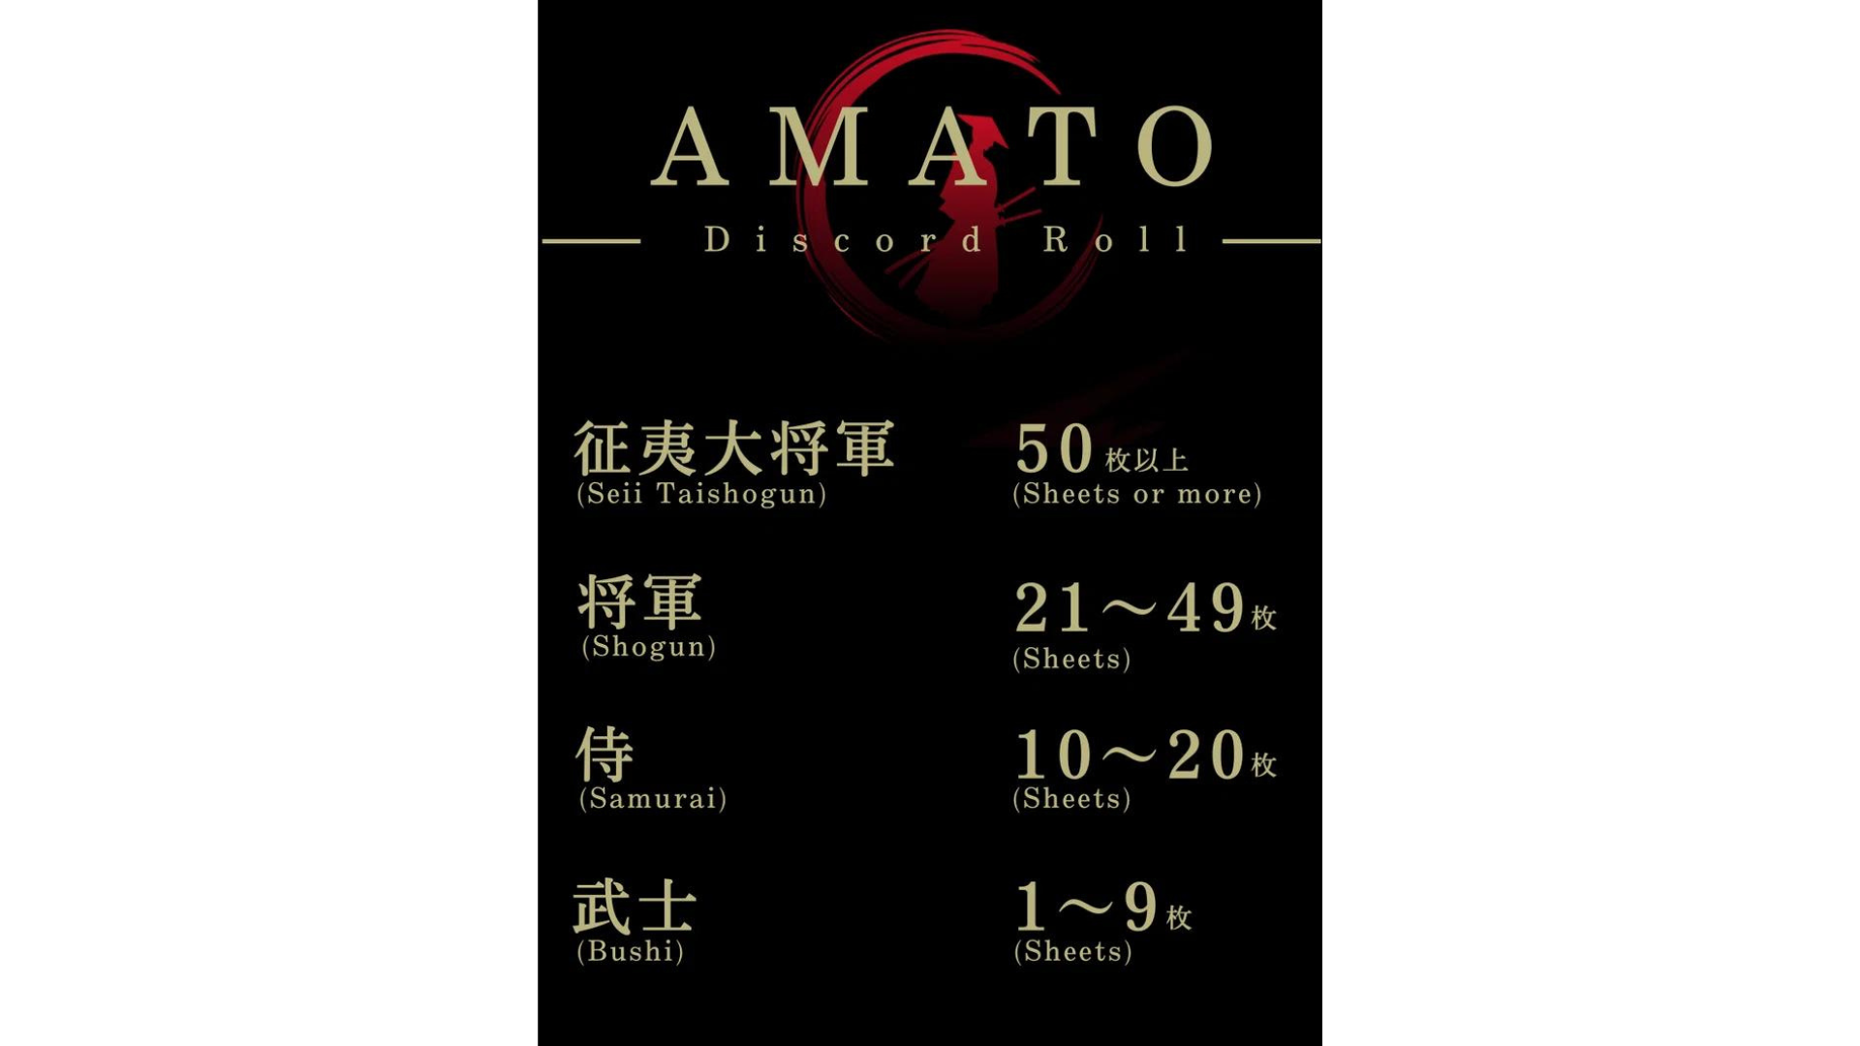
O suporte "Amato (NFT)" é preparado com várias utilidades de acordo com o rolo.Na primeira parcela, "Amato tema Song NFT" foi uma hortelã gratuita para samurai ou superior.O luxuoso cartão 3D, que apresenta ouro e carmesim, foi pioneiro na Music NFT, que é tratado pelo criador principal do Museu do Museu da Arte da NFT, Daruman (@Daruman_JP).Além disso, a segunda parcela foi a hortelã gratuita de "Amato" para samurai ou superior.Da mesma forma, no trabalho de Daruman, a espada que brilha suspeita em vermelho e preto é de alta qualidade e presença pendente.Muitas pessoas compraram a NFT para adquirir rolos de samurai e os preços do piso foram bastante elevados.No futuro, é esperado o Airdrop da NFT limitado aos detentores e a distribuição de novos projetos.As expectativas estão aumentando para o novo trabalho de Daruman, um criador de gênio que está atraindo atenção no setor.Eu quero continuar valorizando Amato ♪ * A primeira e segunda parcelas já foram distribuídas
https://twitter.com/amatonft/status/1573960514572496898
https://twitter.com/amatonft/status/1578659740921364480
Apresentando criadores de Amato
"Tokotoko"
Ele está encarregado de desenhar para "Amato" como um Museu de Arte NFT oficial como um Museu de Arte NFT oficial como uma oportunidade de ganhar o prêmio principal no concurso."Tokotoko" é o nome da unidade do casal, e as duas coleções originais da NFT são produzidas e operadas, e sua esposa, Akitsu, é responsável pelo desenho.Além de uma ampla gama de idéias cheias de idéias, todas elas são obras de alta qualidade com técnicas sofisticadas e confiáveis.De personagens atraentes e belos designs, você pode sentir bondade, calor e humanidade que atraem pessoas.
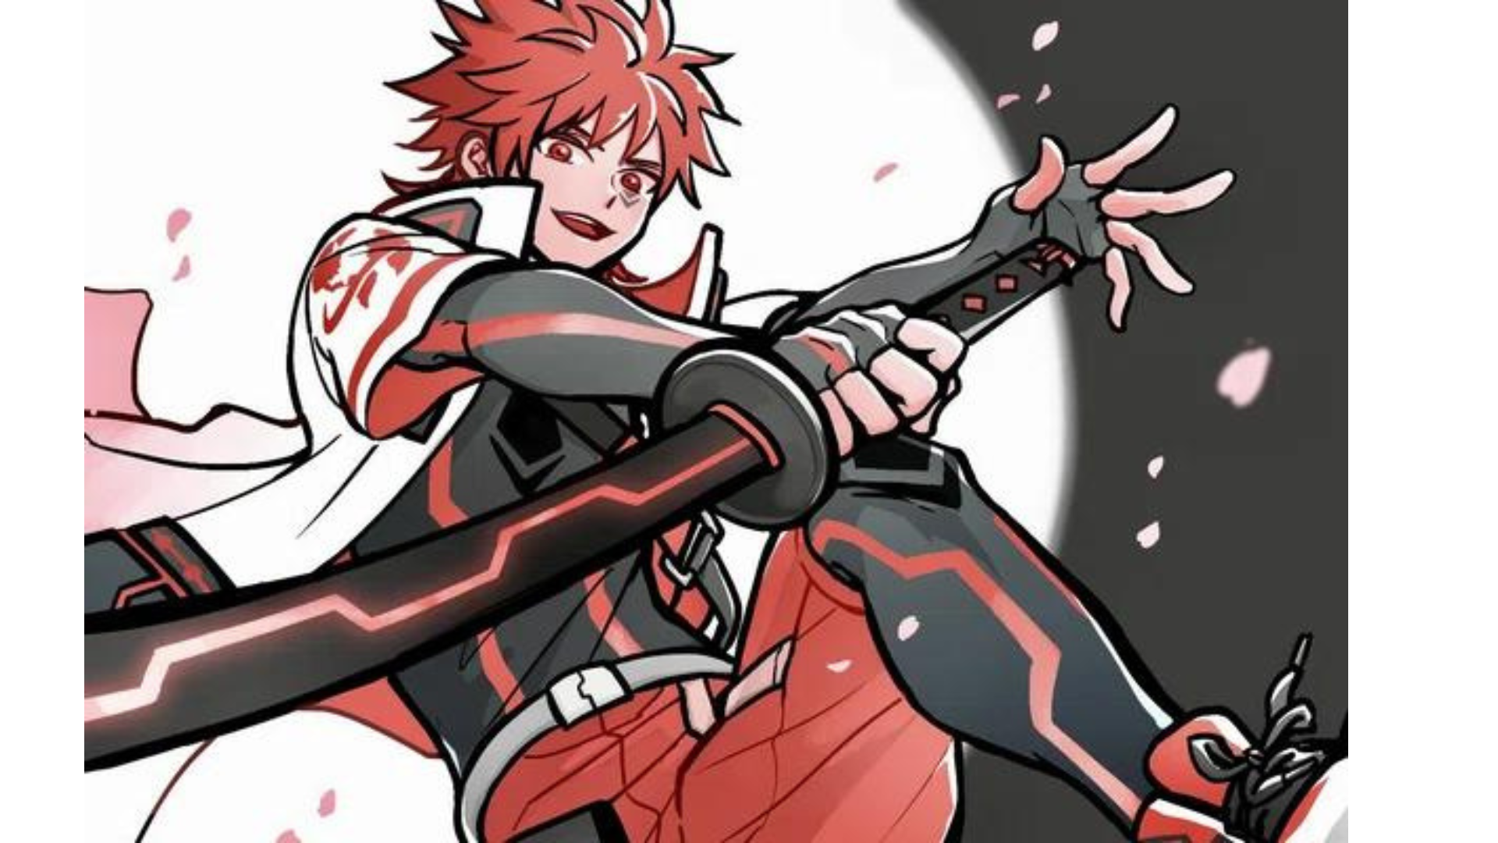
https://twitter.com/ToKo_ToKo201/status/1558574120866021393
Perfil de "Tokotoko"
https://potofu.me/toko-toko
Link de Akitsu
https://lit.link/akitsu
O núcleo de Amato, "Amato Story"
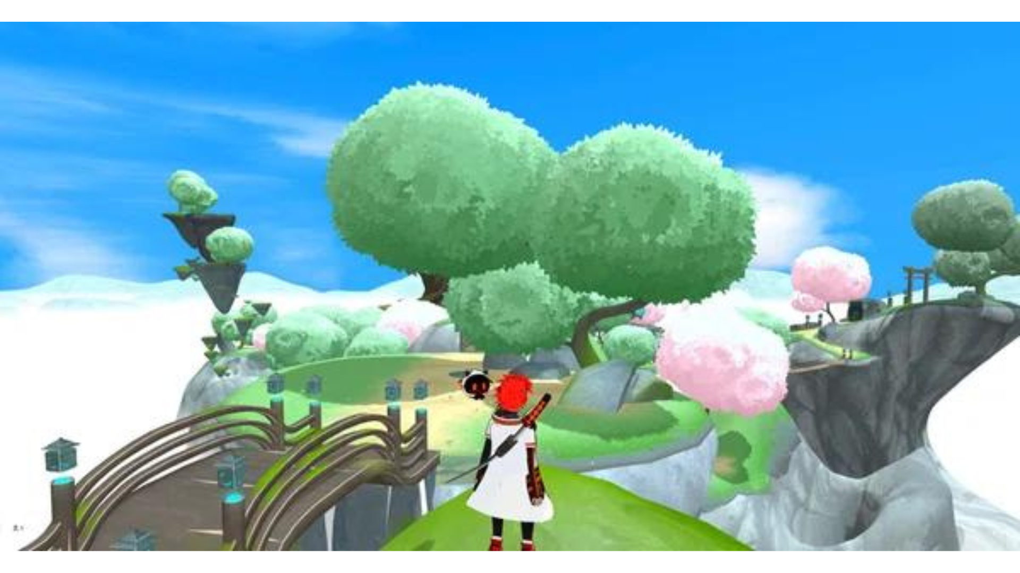
A posição mais importante para "Amato" é "Amato Story" no Japão DAO Discord e é um marco de todos os membros da comunidade, com foco no editor de cascata - -in -Cheief (@taki_sae) do Departamento Editorial do Museu da Japão. A história de Amato "foi girada no caminho.A experiência especial de todos os envolvidos na criação da história do projeto foi uma tentativa maravilhosa exclusiva do Japão Dao.O Japão Dao valoriza muito as opiniões e idéias da família Japan Dao.Eu acho que haverá oportunidades de promover papéis importantes na base do projeto no futuro ♪
https://twitter.com/taki_sae/status/1585980074805047298
E aqui está outro que eu gostaria de apresentar em conexão com a "história de Amato" acima mencionada."Prólogo" que colabora com "Sougen" e tem uma experiência metaversa
Ao se conectar a Sougen (Metaverse) do link abaixo, você pode experimentar a visão de mundo de Amato!Em particular, você será atraído para as configurações que realmente conectam o circuito nervoso do seu cérebro a um avatar no mundo dos metabadores!
No prólogo 1 e no prólogo 2, que é o pano de fundo da "história de Amato" mencionada acima, a visão do mundo de "Amato" é fácil de entender.
Somente o prólogo começou a passar um tempo em metabadores, e um fenômeno semelhante à perda de memória começou a ocorrer no mundo real semi -mundial.No caminho de volta ao mundo real do mundo Metabers, algumas das memórias são deixadas para trás no espaço digital.As pessoas chamavam fragmentos dessa memória.Em resposta a essa situação, cada meta -fragmento começou a coletar fragmentos."Amaterasu" é um deles, uma organização de recuperação dedicada ao espaço de methabarth "Izana".A organização recebeu um pedido daqueles que perderam sua memória e coletaram fragmentos do vasto mundo de metaarth.No entanto, a coleção de fragmentos é forçada a lutar inesperadamente.
PRodogue há dois anos, foi relatado um ataque de um monstro estranho.O monstro ninho no espaço de metaberth incorpora fragmentos no corpo.Os monstros passaram a ser chamados de "Memory Eater" por causa de suas características.Nos últimos anos, o número de ouvidos da memória aumentou e se tornou uma ameaça ao mundo dos metabadores.Amaterasu é uma organização que atrai a atenção mundial por causa de sua taxa de recuperação de fragmentos extremamente alta.Notável é o modelo de avatar dedicado, "Amato"."Amato" é um avatar do tipo combate usando a tecnologia mais recente, e 5555 avatares foram introduzidos neste outono.Como resultado, Izana Metaverse, que possui Amaterasu, é avaliada quanto à segurança.A missão imposta ao Amaterasu é a derrota das orelhas da memória e a recuperação do fragmento.A batalha aumentou todos os dias.
E como!O suporte do Amato pode ser definido como Amato conectando uma carteira ♪ Por favor, tente!
https://twitter.com/amatonft/status/1591746461745950727?s=46&t=ELFbifdZVtGdi0iTdN_Kdg
resumo
"Amato" é a primeira marca de personagens do Japão Dao nascida do Japan NFT Museum, por isso pode ser uma NFT forte para muitas famílias.
Não estou ansioso para crescer não apenas a NFT, mas também crescendo no IP do Japão.Vamos apoiar o Samurai "Amato" para desafiar!
https://twitter.com/yudajapandao/status/1564525797984989184
Pré -visualização da próxima vez
O que é Amato?O vol.2 do Vol.2 Amato apresentará o presente e o futuro de Amato, incluindo vários conteúdos como mangá, música, jogos e animação desenvolvidos a partir da Amato NFT.Estou ansioso pelo futuro dos samurais em evolução ♪ Por favor, aguardo por isso!
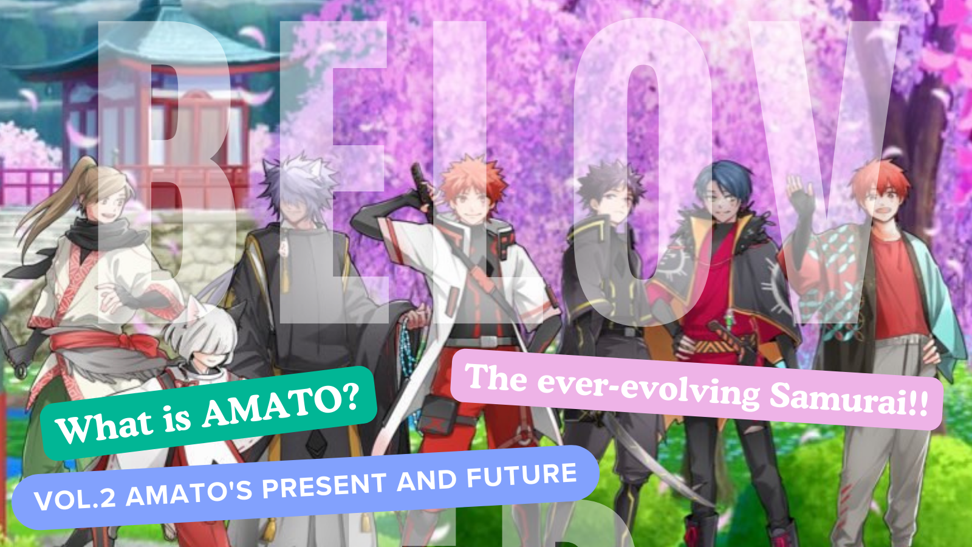
Se você estiver interessado no Japão DAO, siga a conta Official X com a "Japan Dao Magazine".
Conta X Oficial: https: //twitter.com/japannftmuseum
Discord oficial: https://discord.com/invite/japandao
Instagram oficial: https: //www.instagram.com/japannftmuseum/

